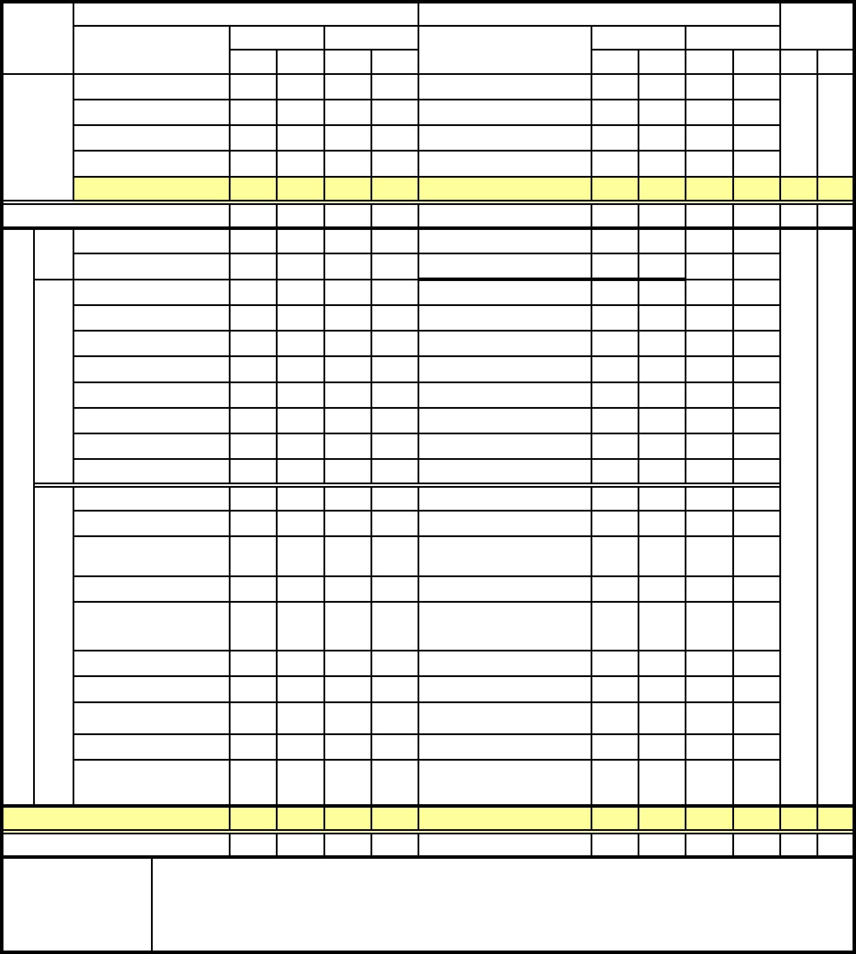
建國科技大學 日間部103學年度入學 研究所 電機工程系 開課表 103002
一年級
上學期
學分 時數 學分 時數
二年級
上學期
學分 時數 學分 時數 學分 時數
合計
下學期
下學期
科 目
書報討論(一)
科 目
書報討論(三)
1
3
1
3
共
同
必
修
科
目
書報討論(二)
1
3
書報討論(四)
1
3
3
0
碩士論文
3
0
小計
1
1
1
3
3
3
1
1
3
3
小計
4
4
3
3
4
4
3
3
10
10
12
12
必 修 合 計
科技英文
共
同
論文寫作
1
3
綠色能源系統應用
電力電子之電路設計與應用
高等電力電子學
電力品質專論
切換式電源實務
電力轉換器專論
電力系統故障分析
電動車專論
3
3
3
3
3
3
3
3
配電系統分析
3
3
3
3
3
3
3
3
灰色關聯與GM系統
電力電磁干擾
電
力
與
能
源
電力系統控制與運轉
電力系統電腦應用
分散式電源
3
3
3
3
3
3
3
3
3
3
3
3
3
3
3
3
光源驅動器電路設計
再生能源電力系統轉換
智慧型控制
選
修
科
目
高等線性系統
高等數位影像處理
3
3
3
3
3
3
3
3
類神經控制
行動裝置嵌入式系統與
軟體實作
3
3
3
3
強健控制系統
3
3
3
3
控
制
與
晶
片
應
用
嵌入式馬達控制實務
磁性材料與元件設計
嵌入式系統創意設計
3
3
多變量控制系統
3
3
混沌控制理論與應用
高等數值分析
3
3
3
3
適應控制系統
3
3
3
3
模糊數學與應用
高等數位控制系統設計
高等數位訊號處理設計
3
3
3
3
電子陶瓷
3
3
微型感測裝置嵌入式系
統與軟體實作
3
3
專業選修至少
以上合計至少
9
9
9
9
3
7
3
6
3
7
3
6
24
34
24
36
10
12
10
12
1.畢業生必修10學分
2.畢業生至少修34學分
備註
3.本課表於102.03.07系課程會議修訂通過；於102.03.14院課程會議修訂通過；於
102.03.22校課程會議修訂通過

